Nota de Imprensa | Para divulgação imediata: 6 Setembro de 2017

Onyria Palmares Beach House Hotel adere ao Programa Check Out for Nature da WWF e ajuda a Natureza

Lisboa, 6 de Setembro – O Onyria Palmares Beach House Hotel, situado em Palmares, Lagos, acaba de aderir ao programa da WWF CHECK OUT FOR NATURE (COFN). Este Hotel vem juntar-se ao Hotel Quinta da Marinha Resort (o primeiro Hotel em Portugal a integrar o programa) que também pertence ao grupo Onyria Golf Resorts, reforçando a colaboração do grupo com a WWF.

O programa CHECK OUT FOR NATURE propõe aos hotéis aderentes que adicionem à conta dos clientes no momento do ‘check out’ a quantia de 1 Euro como uma doação voluntária para ajudar a organização de conservação global a preservar a Natureza em Portugal.

Em Portugal são 4 os hotéis que integram o COFN – os 2 hotéis do Grupo Onyra (Hotel Quinta da Marinha Resort em Cascais e Onyria Palmares Beach House em Lagos), o Hotel O Alcides em Ponta Delgada nos Açores e a Herdade da Cortesia em Avis.

O programa da WWF ajuda a defender a biodiversidade, não só em Portugal mas também em todo o mundo, estando já implementado em vários hotéis internacionais como o Hotel Beau-Rivage Palace, o Lausanne Palace, ambos na Suíça, o Bayerischer Hof em Munique na Alemanha, o Sant Cugat Hotel & Restaurant em Barcelona, o De las Letras Hotel & Restaurant em Madrid, o Jebel Ali e o Abu Dhabi: The Beach Rotana Hotel & Towers, ambos no Dubai, o Aston Bali Resort & Spa na Indonésia e o Palace of the Golden Horses na Malásia, entre outros.
“A entrada de mais um hotel para este programa é sempre importante para a WWF pois são estes apoios que nos permitem continuar a nossa atividade; por outro lado, demonstram que a sociedade civil e corporativa está cada vez mais responsável e mais preocupada com a Natureza e sua proteção” disse Ângela Morgado da WWF.

Pedro Coelho, Hotel Manager do Onyria Palmares Beach House Hotel afirma que “é com todo o gosto que o Onyria Palmares adere ao programa da WWF CHECK OUT FOR NATURE reforçando a nossa ação em termos de política ambiental, e se junta ao Hotel Quinta da Marinha Resort, outro hotel do grupo, reforçando a colaboração do grupo com o trabalho e a missão da WWF de preservar os recursos naturais”.

Mais Informações:

Marta Barata | Communications Officer | WWF Mediterranean Portugal Programme Office
| Skype: mbarata4| Email: mbarata@wwfmedpo.org | Phone: +351 917 114 651 | www.wwf.pt

Notas para os editores

O Onyria Palmares Beach House Hotel oferece uma ligação íntima com a natureza a cada momento. Os seus 18 quartos e 2 suites foram decorados e projetados de forma a garantir o máximo de conforto, destacando-se ainda as amplas áreas que privilegiam o bem-estar e a privacidade dos hóspedes. Todos eles oferecem uma varanda generosa tanto em espaço como na vista soberba sobre o mar Português que tornam a paisagem num quadro vivo de 180º de vista panorâmica para a Baía de Lagos com enquadramento fascinante do areal de 4 Km de extensão da Meia-Praia, que vai desde o estuário da "Ria de Alvor" até às muralhas históricas da cidade de Lagos.

Situado no Algarve mais precisamente em Palmares, o hotel está harmoniosamente integrado entre os verdes do campo de golfe e os azuis brilhantes do oceano. Desenhado pela natureza, o Onyria Palmares destaca-se na costa algarvia pela sua localização privilegiada voltada para o cenário azul da ria de Alvor, a Meia-praia e a baía de Lagos.
Serpenteado pelos verdes infinitos dos fairways, o masterplan contempla um hotel de 5 estrelas, um club-house panorâmico, um driving range com dois pontos de treino, lotes para turismo residencial, um beach-club exclusivo para residentes e muitas atividades de desporto e lazer disponíveis.

http://www.onyriabeachhousehotel.com/

Check Out for Nature - http://wwf.panda.org/how_you_can_help/live_green/travel/hotels_help/
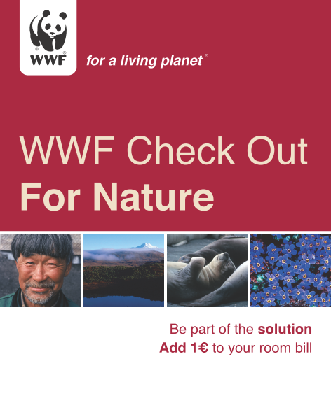

Sobre a WWF

A WWF é uma das maiores e mais respeitadas organizações independentes de conservação do mundo, com mais de 5 milhões de apoiantes e uma rede global activa em mais de 100 países. A missão da WWF é travar a degradação da natureza e construir um futuro no qual os seres humanos vivam em harmonia com a natureza, através conservação da diversidade biológica do mundo, garantindo que a utilização dos recursos naturais renováveis seja sustentável, e promovendo a redução da poluição e do desperdício.

www.wwf.pt
www.panda.org

